Les Gerbilles
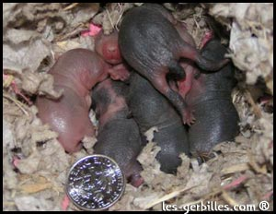
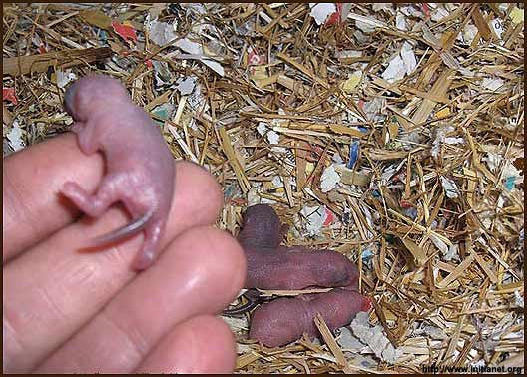

Nouveaux nés

Voici l’évolution des gerbilles pendant les quelques jours qui suivent leur naissance :
- à 5 jours, les oreilles se décollent,
- à 1 semaine, la couleur du poil se détermine,
- entre 15 et 20 jours, les petits marchent, ils sortent du nid, ils ont des poils. Ils ont les yeux à moitié ouverts. Ils ont une longue queue. Parfois, pour les protéger, les parents les ramènent dans le nid en les prenant par le cou. Les petits se nourrissent du lait des mamelles de leur mère.
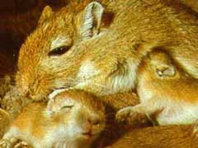
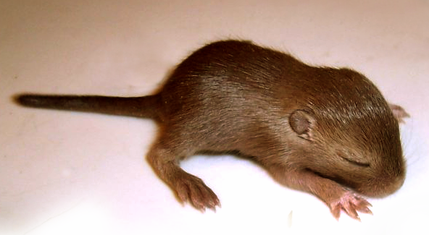
Maman gerbille qui allaite
Bébé Gerbille de 13 jours

- Lorsque les petits ont 24 jours, ils courent, ils jouent, ils se mettent sur les pattes arrières. Leurs yeux sont ouverts, leurs oreilles ont grandi. Ils mangent des morceaux de graines coupées par les parents. Mais ils ne boivent que le lait de leur maman.
- A 6 semaines, les petits sont sevrés, c’est-à-dire qu’ils n’ont plus besoin de boire le lait de leur maman, mais ont une nourriture identique à leur parents.
- Lorsqu’elle a 2 mois, une femelle gerbille peut devenir maman.
- Lorsqu’il a 3 mois, un mâle peut devenir papa.

